**2023학년도 2학기 [프로그래밍개론]**

**과제 보고서**

|  |  |  |  |  |  |
| --- | --- | --- | --- | --- | --- |
| 날짜 | 11월 15일 | 분반 | 03분반 | 이름 | 임다희 |
| 전공 | 컴퓨터과학전공 | 학번 | 2312282 | | |

**실행결과 화면 캡쳐**

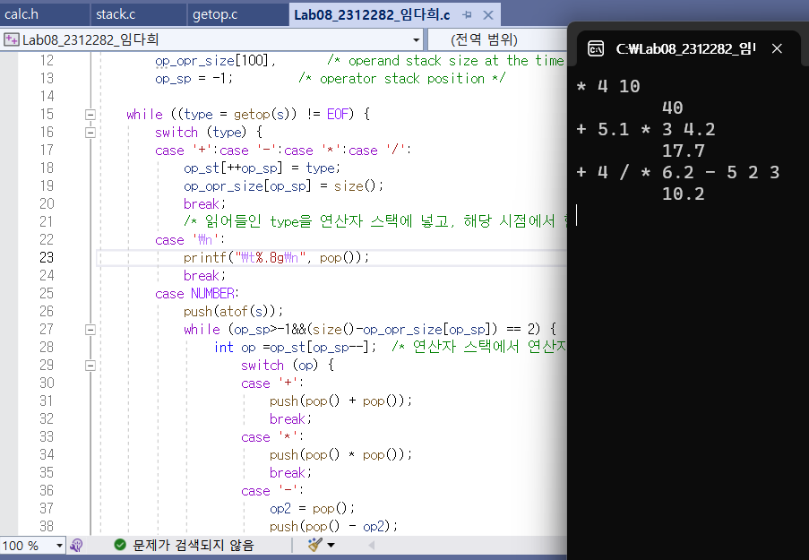

**소스코드 설명**

읽어들인 type을 연산자 스택에 넣기 위해 연산자 스택 op_st의 ++op_sp번 원소를 type로 지정함. 해당 시점에서 현재 스택에 있는 피연산자 개수를 size()를 통해 받아오고, 이를 op_opr_size 배열의 op_sp번 원소로 지정함.

while문으로 연산자가 존재하는지&&피연산자가 2개 준비되었는지 여부를 판단하기 위해 op_sp>-1&&(size()-op_opr_size[op_sp])==2를 while 문의 조건으로 작성함.

연산자 스택에서 연산자를 꺼내오기 위해 연산자 스택 op_st의 op_sp번 원소를 op로 지정하고 op_sp--로 후위 연산하여 기존 op_sp에서 1을 뺀 값을 새롭게 op_sp로 지정함.

**-소스코드**

#include <stdio.h>

#include <stdlib.h>

#include "calc.h"

#define MAXOP 100

int main()

{

int type;

double op2;

char s[MAXOP];

int op_st[100],

op_opr_size[100],

op_sp = -1;

while ((type = getop(s)) != EOF) {

switch (type) {

case '+':case '-':case '*':case '/':

op_st[++op_sp] = type;

op_opr_size[op_sp] = size();

break;

/* 읽어들인 type을 연산자 스택에 넣고, 해당 시점에서 현재 스택에 있는 피연산자 개수를 op_opr_size배열에 저장 */

case '\n':

printf("\t%.8g\n", pop());

break;

case NUMBER:

push(atof(s));

while (op_sp>-1&&(size()-op_opr_size[op_sp]) == 2) {

int op =op_st[op_sp--]; /* 연산자 스택에서 연산자 꺼내오기 */

switch (op) {

case '+':

push(pop() + pop());

break;

case '*':

push(pop() * pop());

break;

case '-':

op2 = pop();

push(pop() - op2);

break;

case '/':

op2 = pop();

if (op2 != 0.0)

push(pop() / op2);

else

printf("error: zero divisor\n");

break;

}

}

break;

default:

printf("error: unknown command %s\n", s);

break;

}

}

return 0;

}